Работа с ошибками

* 4) Данный ИИН 820923402001 Почта [skup1973@mail.ru](mailto:skup1973@mail.ru) зарегистрирован в системе. Но для проверки еще раз регистрировался под этим ИИН. Но пишет нет в системе ?

Кондомин ЮЗЕР СТОРИ

1. Drawer, Checkbox, Номер телефона при импорте
2. все запуш
3. бэкенд на сервака
4. веб и админ на серваке
5. андроид сбюлд .aab мне отправь
6. ios сам
7. юзер стори будем писать

____ Номер телефона при импорте проверить через RegExp

____14.1 - поменять верстку AuthHOC. Убрать срез

____14.2

____ 16 фиксы по верстке

____ 17 фиксы

____Проверять commissionSettings перед созданием сервиса

1. Создать клиента
   1. Форма регистрации, испытать различными видами данных (Регистрируем через ИИН и БИН, получаем двух юзеров, запоминаем их)
   2. Принимаем их в админке (кнопка потвердить)
   3. Тестим отправку емейла на почту
      1. Нельзя зарегать одного того юзера с ИИН и БИН
      2. Письмо приходит в спам
2. Войти клиент
   1. Пробуем зайти через иин и бин
3. Создать здание
   1. Заполните адрес и создать
   2. Создать три здания
4. Импорт абонентов
   1. Загружаем разные варианты чтоб сломать (Штук 55 абонентов нужно для теста)
5. Редактирование абонентов
   1. Проверить лист
   2. Изменить форму номера, а так все работает
6. Удалить кабинет
   1. Удалить по домам (можно в конце чтоб не терять юзеров)
   2. Удалить по абонентам (можно в конце чтоб не терять юзеров)
   3. Архив удалений
7. Передача кабинета
   1. Надо проверить передачу (можно в конце)
8. Здание
   1. Проверить лист
9. Документы
10. Оплата
    1. будем проверять через импорт
    2. проверь еще раз весь код и убедись что все пашет
11. Статус сети
    1. Кажется все работает
12. Уведомления (какие виды)
13. Доска новостей
14. Стол заявок
    1. Создать несколько заявок и провести по действиям
       1. есть странный падинг в контейнере во вкладке отрытые, исправь и убедись что его нет в других местах (в челом у меня все отработало)
          1. 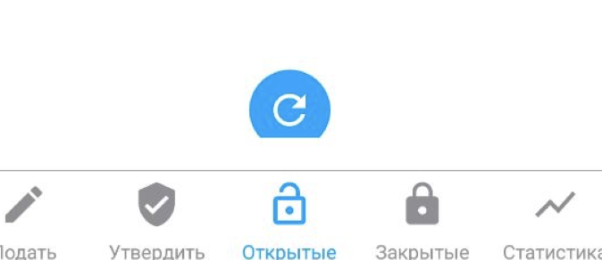
       2. title в header меняется согласно вкладке, а в опросе и голосовании такого нет, сделай чтоб было одинаково везде, либо менялось либо нет
15. Опрос
16. Голосование
    1. тестируем много голосовании
       1. Простое голосование по голосу
       2. голосование по голосу с собственниками нескольких квартир
       3. по кв метру
    2. создание 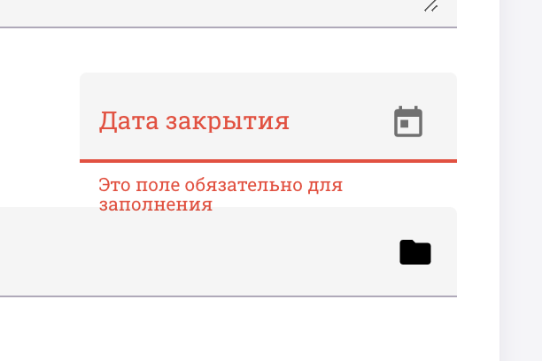
    3. 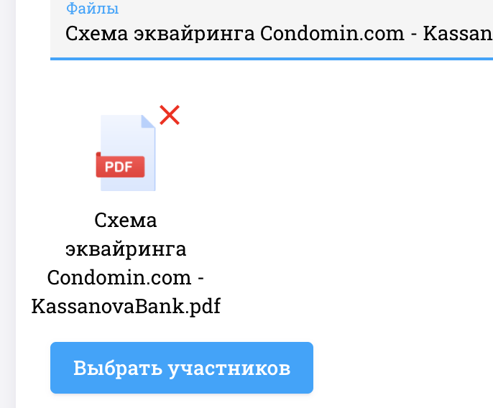надо подвинуть
    4. 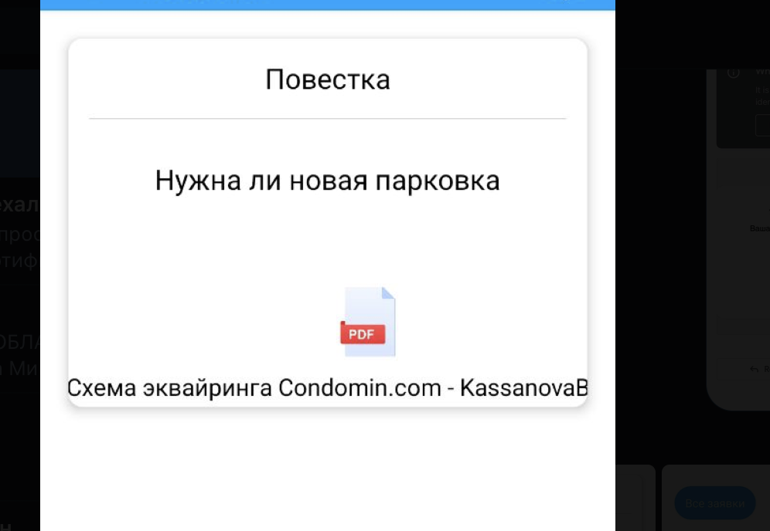название документа пофикси
    5. во вкладке Голоса валится аппка
       1. 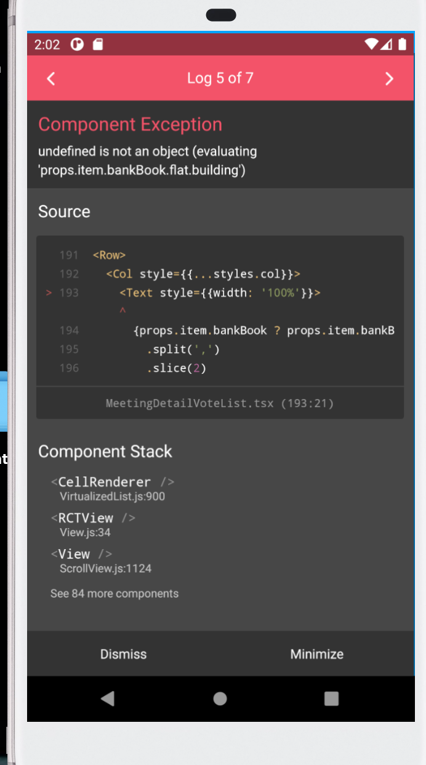
       2. вот ИИН клиента - C720405301604 ИИН абонента - 740703396723
       3. пароль у всех 123456, квартира первая в списке 1121
       4. провер ка я туда тоже что то вносил, может из за меня, но врят ли, кажется старая ошибка которая до этого там была
17. Вход в приложении и меню
    1. надо исправить чекбоксы в оферте и везде, это баг нативбейса
    2. менюшка в приложении после открытия, не закрывается на клик по оверлей (пустое пространство)
    3. увелич площадь всех иконок в хедере, чтоб нажимались с первого раза
    4. есть анимация перехода назад, если свайпать назад, включи его в конфигурации страницы, а то все как то топорно
    5. взаимодействие с галереи и камерой не пашет, у меня самсунг a50, кажись либу надо обновить или пофиксить баг
    6. 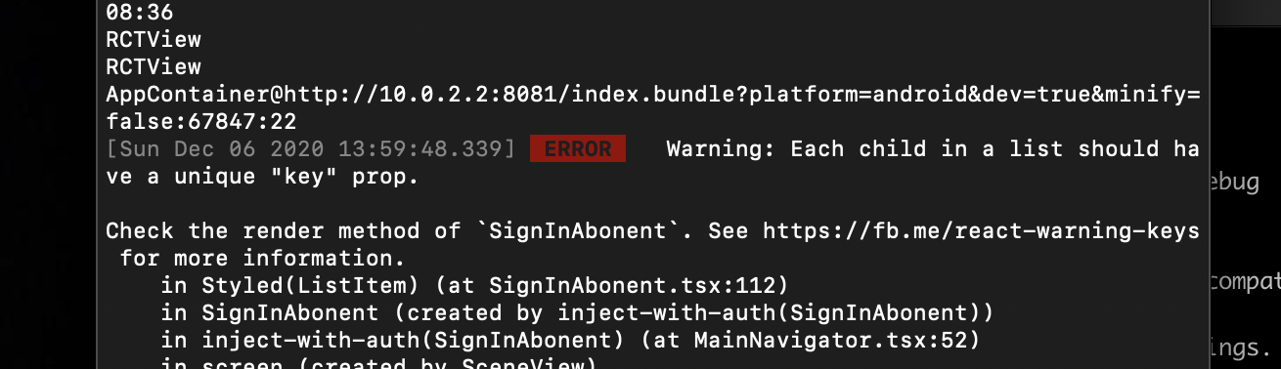поставь keys где просят
    7. 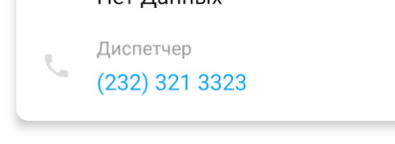плз